Сертификаты
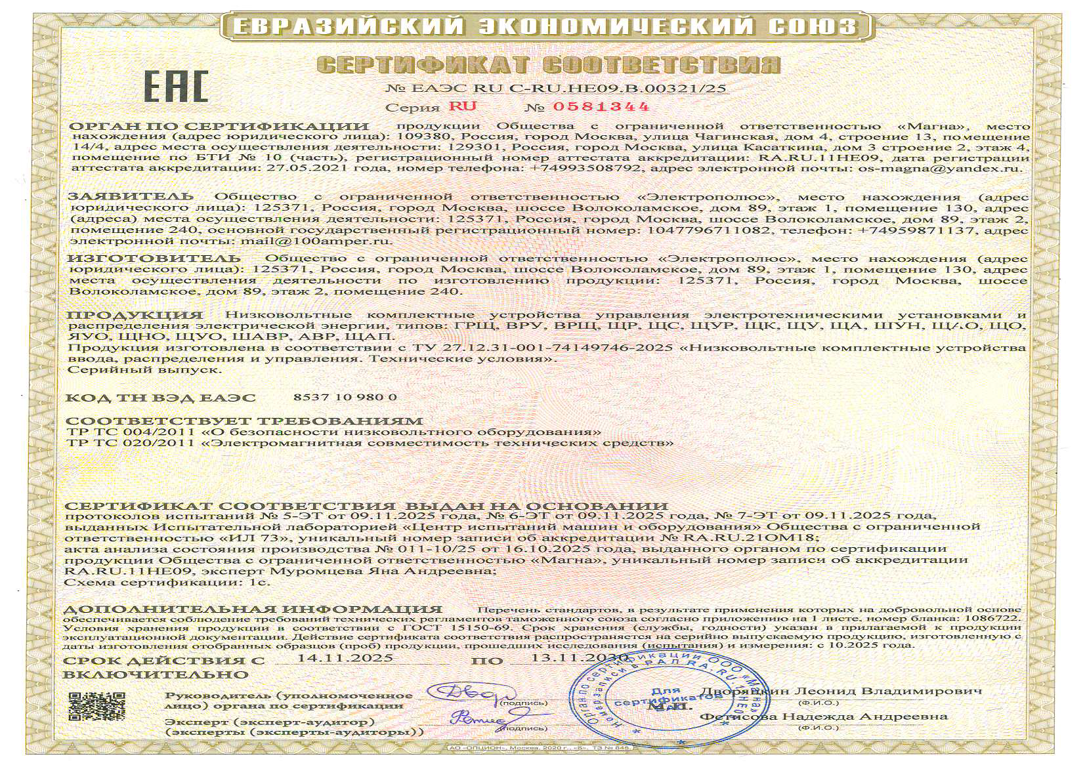

ЕАЭС RU С-RU.НЕ09.В.00321/25 срок действия 14.11.2025 – 13.11.2030

Изготовитель: ООО «Электрополюс», 125371, г.Москва, Волоколамское шоссе, д.89, (495)9871137, mail@100amper.ru

Ящик управления освещением ЯУО-9602-3474
Руководство по эксплуатации


www.100amper.ru (495)987-11-37
Назначение
Низковольтное комплектное устройство (далее НКУ) серии ЯУО-9602 предназначено для управления освещением в ручном, дистанционном и автоматическом режимах работы.

Технические характеристики
Номинальное напряжение питания, В |  | 380 АС
Мах ток нагрузки, А |  | 25
Номинальный ток контактора, А |  | 25
Режимы работы Местное / Дистанц. / Авто
Индикатор наличия питания | Да
Индикатор подключения нагрузки | Да
Переключение режимов работы на фасаде | Да
Степень защиты | IP54
Диапазон рабочих температур, °С | -25..+50
Подключения | До 10 мм ²
Габариты, ШхВхГ 300х350х160
Масса, не более Кг | 4,5
Параметры работы фотореле:
Порог освещенности, лк | 2…100
Задержка включения, с | 2…5
Задержка отключения, с | 10…15

Устройство ЯУО-9602
В корпусе установлена монтажная плата с низковольтной аппаратурой, согласно электрической схеме. Ввод и вывод в корпус шкафа питающих проводов – снизу.

Комплект поставки
Электрощит серии ЯУО | 1шт.
Ключ к замку двери | 1шт.
Паспорт (Руководство по эксплуатации) ЯУО-9602 | 1шт.
Паспорт (Руководство по эксплуатации) AZ-B | 1шт.
Выносной фотодатчик | 1шт.
Сальники нижней панели | 1компл.

Требование безопасности
Эксплуатация изделия должна осуществляться в соответствии с требованиями, изложенными в руководстве по эксплуатации. Перед установкой необходимо убедиться в отсутствии внешних повреждений устройства. Изделие, имеющее внешние механические повреждение, эксплуатировать запрещено. Не устанавливайте НКУ без защиты в местах где возможно попадания воды или солнечных лучей. НКУ должно устанавливаться и обслуживаться квалифицированным персоналом. При подключении НКУ необходимо следовать схеме подключения.

Условия реализации и утилизации
Изделия реализуются через дилерскую сеть предприятия. Утилизировать как электронную технику.
Устанавливаться и обслуживаться квалифицированным персоналом.

Условия эксплуатации
Климатическое исполнение УХЛ4, диапазон рабочих температур от -25...+50 °С, относительная влажность воздуха до

80% при 25°С. Рабочее положение в пространстве - произвольное. Высота над уровнем моря до 2000м. Окружающая среда – взрывобезопасная, не содержащая пыли в количестве, нарушающем работу НКУ, а также агрессивных газов и паров в концентрациях, разрушающих металлы и изоляцию. По устойчивости к перенапряжениям и электромагнитным помехам устройство соответствует ГОСТ IEC 60730-1.

Условия транспортировки и хранения
Транспортировка изделия может осуществляться любым видом закрытого транспорта, обеспечивающим сохранение упакованных изделий от механических воздействий и воздействий атмосферных осадков. Хранение изделия должно осуществляться в упаковке производителя в закрытых помещениях с естественной вентиляцией при температуре окружающего воздуха от минус 50° до плюс 50°С и относительной влажности не более 80% при температуре +25°С.
ВНИМАНИЕ! После транспортировки рекомендуется протянуть все винтовые соединения.

Обслуживание
При техническом обслуживании изделия необходимо соблюдать «Правила техники безопасности и технической эксплуатации электроустановок потребителей». При обнаружении видимых внешних повреждений корпуса изделия дальнейшая его эксплуатация запрещена. Гарантийное обслуживание производится производителем изделия. Послегарантийное обслуживание изделия выполняется производителем по действующим тарифам. Перед отправкой на ремонт, изделие должно быть упаковано в заводскую или другую упаковку, исключающую механические повреждения.

Гарантийные обязательства
Гарантийный срок эксплуатации изделия - 18 месяцев с даты ввода в эксплуатацию, но не более 24 месяцев с даты продажи. Срок службы 10 лет. ООО «Электрополюс» гарантирует ремонт или замену вышедшего из строя изделия при соблюдении правил эксплуатации и отсутствии механических повреждений. В гарантийный ремонт не принимаются:
- изделия, предъявленные без паспорта предприятия;
- изделия, бывшие в негарантийном ремонте;
- изделия, имеющие повреждения механического характера.
Рекламации направлять по адресу:
125371, г.Москва, Волоколамское шоссе, д.89, ООО «Электрополюс»

Свидетельство о приемке
Ящик управления освещением ЯУО-9602-3474 изготовлен в соответствии с ТУ 27.12.31-001-74149746-2025 и принят в соответствии с требованиями действующей технической документации и признан годным к эксплуатации.

Дата выпуска | Штамп ОТК
01.01.2025
Серийный номер
0010101-2025
Дата ввода в эксплуатацию

Сертификаты
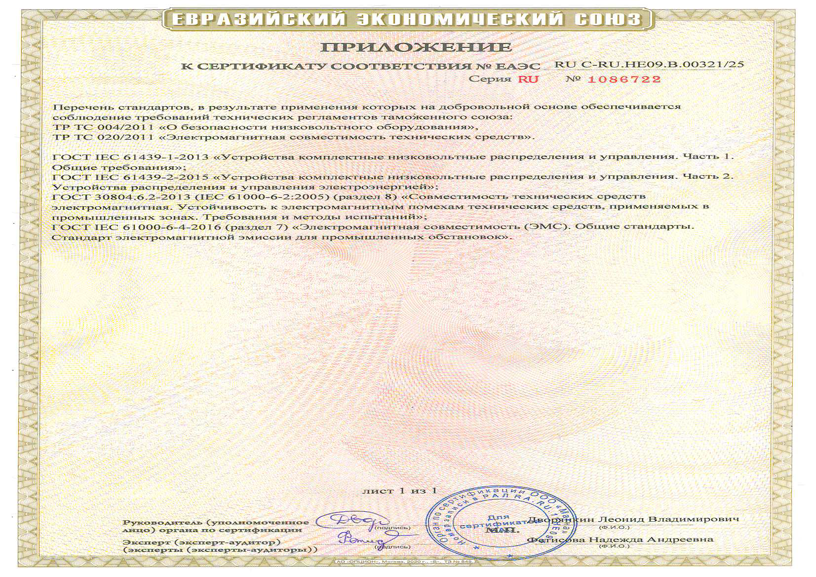

ЕАЭС RU С-RU.НЕ09.В.00321/25 срок действия 14.11.2025 – 13.11.2030

Органы управления и индикации
Расположены на внешней части двери (фасаде) ЯУО:
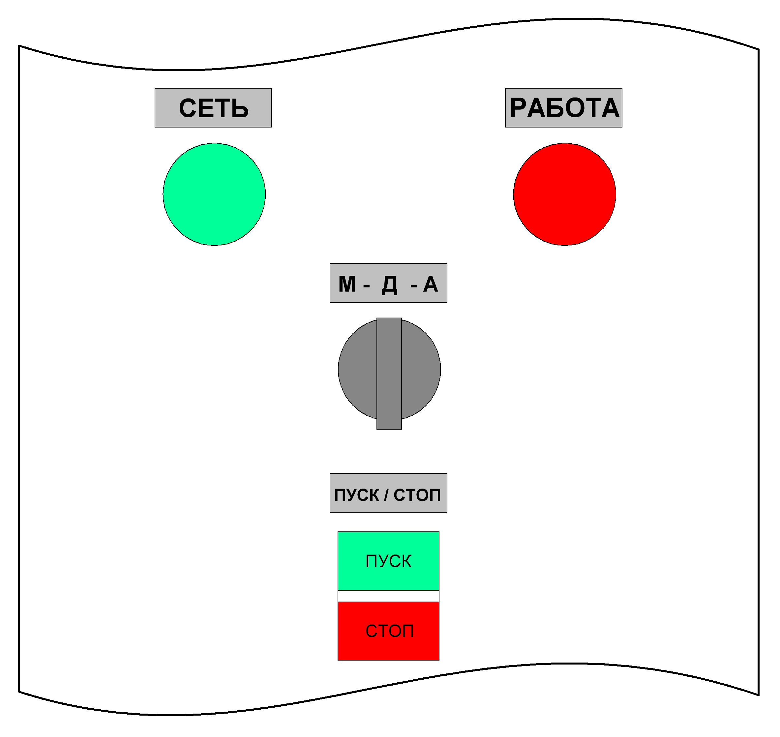

Индикатор «СЕТЬ» (HL1). Сигнализирует о готовности щита к работе (есть питающее напряжение, включен вводной автомат (QF), включен автомат цепи управления (SF).
Индикатор «РАБОТА» (HL2). Сигнализирует о подключении нагрузки.
Переключатель «М – Д – А» (SA1). Выбор режима работы:
М – Местное управление. Включение / выключение нагрузки производится кнопками Пуск / Стоп на фасаде.
Д - Удаленное управление со стороннего устройства (диспетчерский пульт, выключатель, система АСУНО и др.), подключается к клеммам Х1.11-12.
А - Автоматический режим работы: Управление по уровню освещенности фотореле. Включение освещения в сумерках и выключение на рассвете. Диаграмма работы:
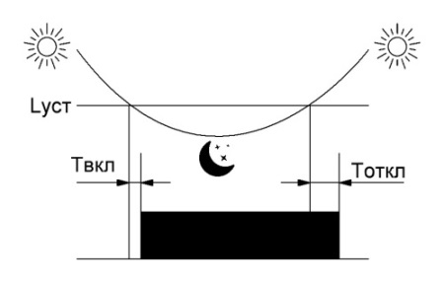

Lуст – установленный порог срабатывания (2…100 лк)
Тоткл – задержка отключения (10 - 15 с)
Твкл – задержка включения (2 – 5 с)

Кнопки «ПУСК / СТОП» (SB). Включение / выключение в режиме местного управления.
Подключение
- Убедитесь в отсутствии питающего напряжения
- Подключения ввода: Провода L1, L2, L3 подключаются к клеммам автоматического выключателя (QF) 1, 3, 5. N подключается к нулевой шине с обозначением N.
- Подключение нагрузки: Провода L1, L2, L3 подключаются к клеммам контактора (КМ) 2, 4, 6. N подключается к нулевой шине с обозначением N.
- Заземляющий проводник подключается к шине заземления ⏚.
- Фотодатчик BL подключается к клеммам 5 и 6 фотореле KHL.
- Подключение дистанционного управляющего устройства. В качестве управляющего устройство может быть диспетчерский пульт, клавишный выключатель, контакт системы АСУНО и др. (требуется 1 н.о. контакт). Подключается к клеммам Х1 11-12.

Установка фотодатчика BL
Фотодатчик BL установить в месте, открытом для доступа дневного света, при изменении которого будет включаться/отключаться освещение. При монтаже необходимо учесть чтобы свет от включаемого освещения не попадал на фотодатчик.

Настройка фотореле KHL
Регулировку порога включения необходимо производить медленно и аккуратно.
Поворот регулятора в сторону «солнца» – уменьшение чувствительности.
Поворот регулятора в сторону «луны» – увеличение чувствительности.

Элементы схемы
QF - Автоматический выключатель 3Р, 380В, 50Гц, Iн=25А, Icn=4,5кА, Ввод
SF - Автоматический выключатель 1Р, 230В, 50Гц, Iн=4А, Icn=4,5кА, цепи управления
KM - Контактор 380В, Iн=25А, Us=195...253В, 3н.о.+1н.о.
KHL - Фотореле AZ-B с выносным датчиком (BL)
SA - Переключатель I-0-II, М - Д – А, 2н.о.+2н.з.
HL1 - Индикаторная лампа 230В, зеленая, "Сеть"
HL2 - Индикаторная лампа 230В, красная, "Работа"
SB - Кнопка Пуск/Стоп, 1н.о.+1н.з.
X1 - Клемная проходная колодка 12 контактов

Схема электрическая принципиальная

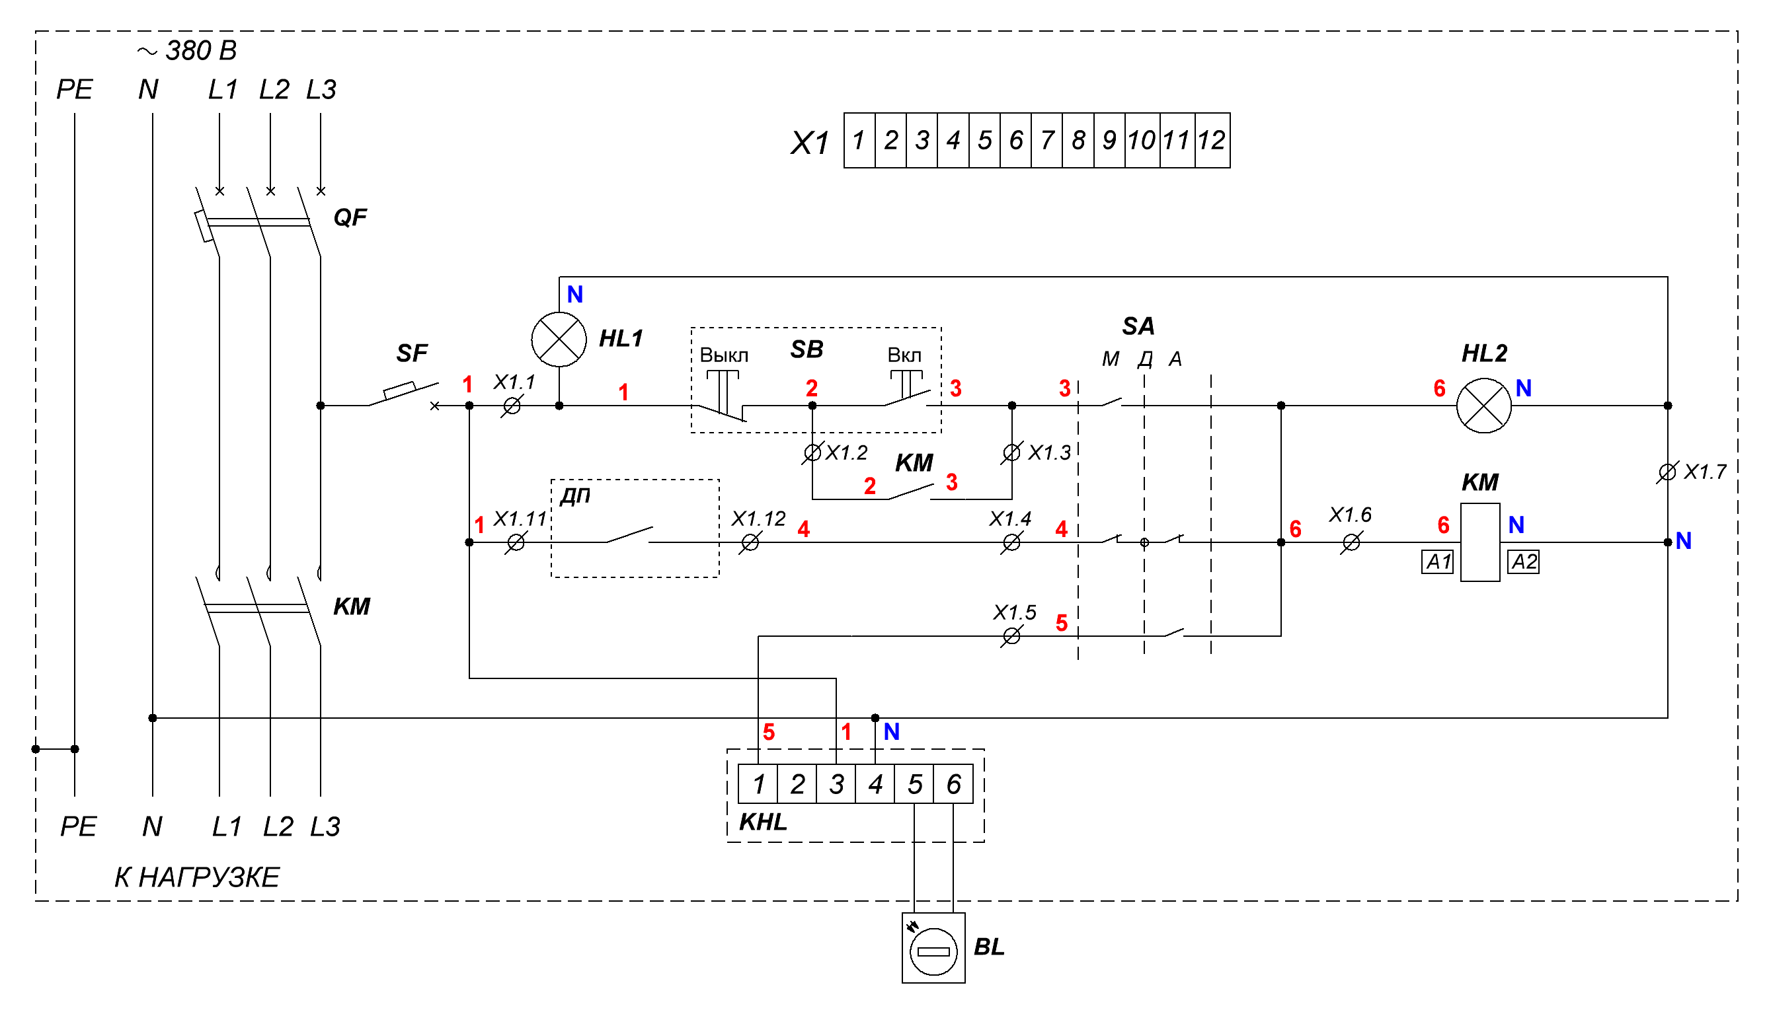

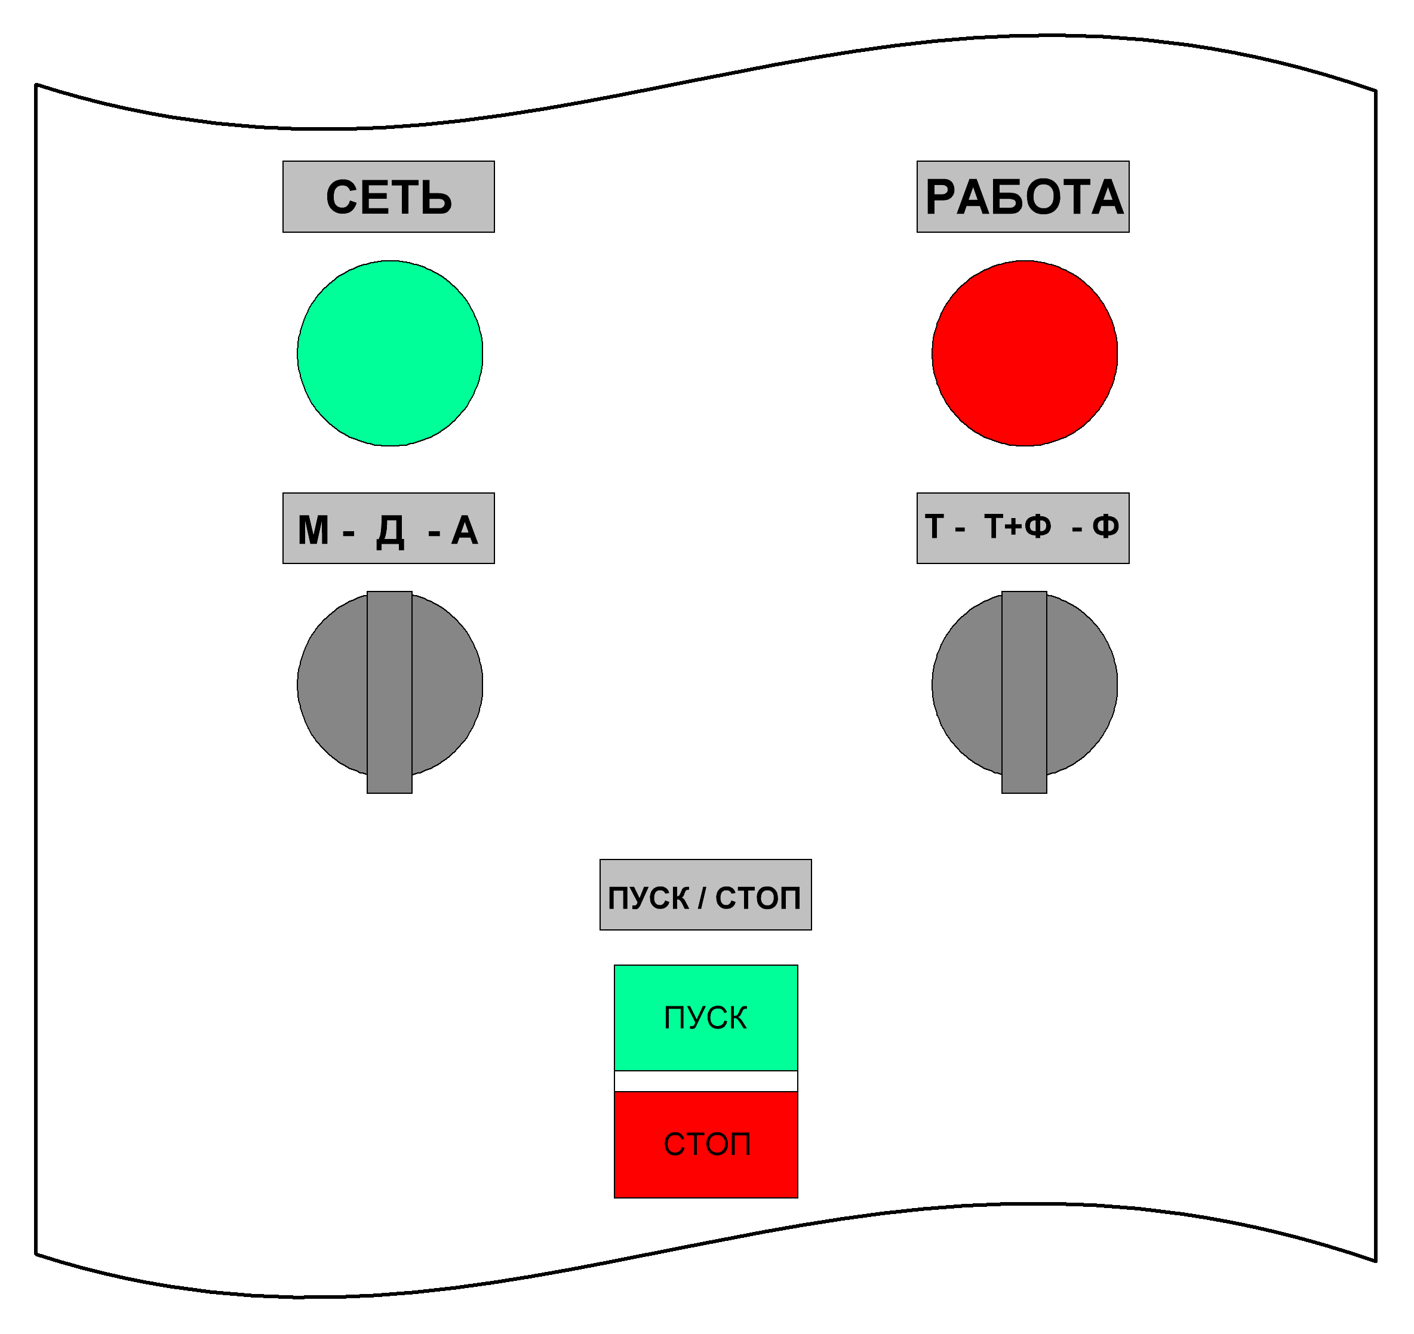

ЯУО-9602-3474

